ВЗАИМОДЕЙСТВИЕ УЧИТЕЛЯ – ЛОГОПЕДА
И ВОСПИТАТЕЛЕЙ В УСЛОВИЯХ ЛОГОПУНКТА

И. С. Абрамова
МБДОУ «ДДС №16 «ПроУспех»
учитель-логопед

Правильная речь это – один из показателей готовности ребенка к обучению в школе, залог успешного освоения грамоты и чтения в дальнейшем. Если вовремя не устранить нарушения звукопроизношения, лексики, грамматики, фонематических процессов и др., то у детей дошкольного возраста возникают трудности общения с окружающими. Закомплексованность ребенка, связанная с речевыми проблемами, будет мешать его успешному обучению, раскрытию природных способностей и интеллектуальных возможностей. Все это в целом оказывает свое влияние на развитие личности на пути “ребенок - подросток - взрослый”.
Только при тесном сотрудничестве и единстве требований педагогов возможно преодоление имеющихся у детей дефектов речевого развития. Совместная деятельность логопеда и воспитателя организуется с целью повышения эффективности коррекционно-образовательной работы и оптимизации организационных и содержательных аспектов коррекционно-педагогической деятельности.
Совместная деятельность учителя-логопеда и воспитателя предусматривает решение следующих задач:  – учитель-логопед формирует и корректирует речевые навыки у детей;  – воспитатель автоматизирует сформированные речевые навыки. | 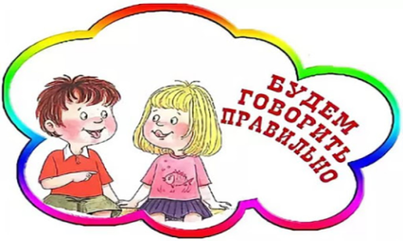
Воспитатель активно участвует в коррекционном процессе, способствуя устранению речевого дефекта и нормализации психики проблемного ребёнка в целом. В своей работе он руководствуется общими дидактическими принципами. Это – принципы системности и последовательности, принцип индивидуального подхода.
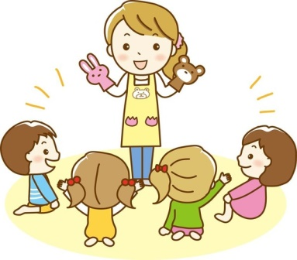 | Принцип системности и последовательности предполагает адаптацию содержания, методов и приёмов деятельности воспитателя к требованиям, предъявляемым задачами конкретного этапа логопедического воздействия. Поэтапность в работе учителя-логопеда обусловлена представлением о речи как системе, усвоение элементов которой протекает взаимосвязанно и в определённой последовательности.
Принцип индивидуального подхода предполагает учёт индивидуально-речевых особенностей детей. Это объясняется наличием различных по структуре и тяжести речевых нарушений у детей и неодновременностью их преодоления на логопедических занятиях. В такой интерпретации принцип индивидуального подхода требует от воспитателя глубокой осведомлённости об изначальном состоянии речи каждого ребёнка и уровне его актуального речевого развития; использования этих знаний в своей работе. |  | 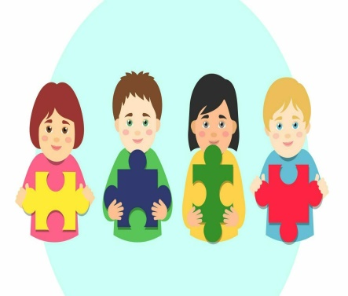
Единые функции учителя-логопеда
и воспитателя:
- Изучение уровня речевых, познавательных и индивидуально-типологических особенностей детей, определение основных направлений и содержания работы с каждым из них.
- Формирование правильного речевого дыхания, чувства ритма и выразительности речи, работа над просодической стороной речи.
- Работа по коррекции звукопроизношения.
- Совершенствование фонематического восприятия и навыков звукового анализа и синтеза.
- Работа по коррекции слоговой структуры слова.
- Знакомство и усвоение новых лексико-грамматических категорий.
- Обучение связной речи: развернутому смысловому высказыванию, состоящему из логически сочетающихся грамматически правильных предложений.
- Предупреждение нарушений письма и чтения.
- Развитие психических функций, тесно связанных с речью: словесно-логическое мышление, память, внимание, воображение.

Функции воспитателя:
- Пополнение, уточнение и активизация словарного запаса детей по текущей лексической теме в процессе всех режимных моментов.
- Постоянное совершенствование артикуляции, тонкой и общей моторики.
-Системный контроль над поставленными звуками и грамматической правильностью речи детей в процессе всех режимных моментов.
- Включение отработанных грамматических конструкций в ситуацию естественного общения у детей.
- Формирование связной речи (заучивание стихотворений, потешек, текстов, знакомство с художественной литературой, работа над пересказом и составлением всех видов рассказывания).
- Закрепление у детей речевых навыков на индивидуальных занятиях по заданию логопеда.
- Развитие понимания, внимания, памяти, логического мышления, воображения в игровых упражнениях на бездефектном речевом материале.
Тесное взаимодействие учителя-логопеда и воспитателя способствует повышению качества коррекционного сопровождения: успешной автоматизации у ребенка «поставленных» звуков, обогащению его лексического запаса, формированию грамматической стороны речи. По результатам диагностики подготовительной к школе группы 89 % детей имеют высокий и средний уровень речевого развития.
Таким образом, согласованный подход к речевому воспитанию детей при организации образовательной деятельности, игр, занятий, оздоровительных мероприятий и т . д., выработка единых педагогических установок по отношению к отдельным детям и группе в целом становятся основой взаимодействия учителя-логопеда и воспитателей ДОУ.

Используемые источники:
- https://nsportal.ru/detskiy-sad/logopediya/2018/03/26/vzaimodeystvie-uchitelya-logopeda-i-vospitatelya-v-dou
- https://www.defectologiya.pro/zhurnal/vzaimodejstvie_uchitelya_logopeda_i_vospitatelya_v_logopedicheskoj_gruppe/

